山西省医师协会整合医学专业委员会

2021年度学术年会暨长治医学院附属和济医院消化病中心第三届国际高峰论坛顺利召开
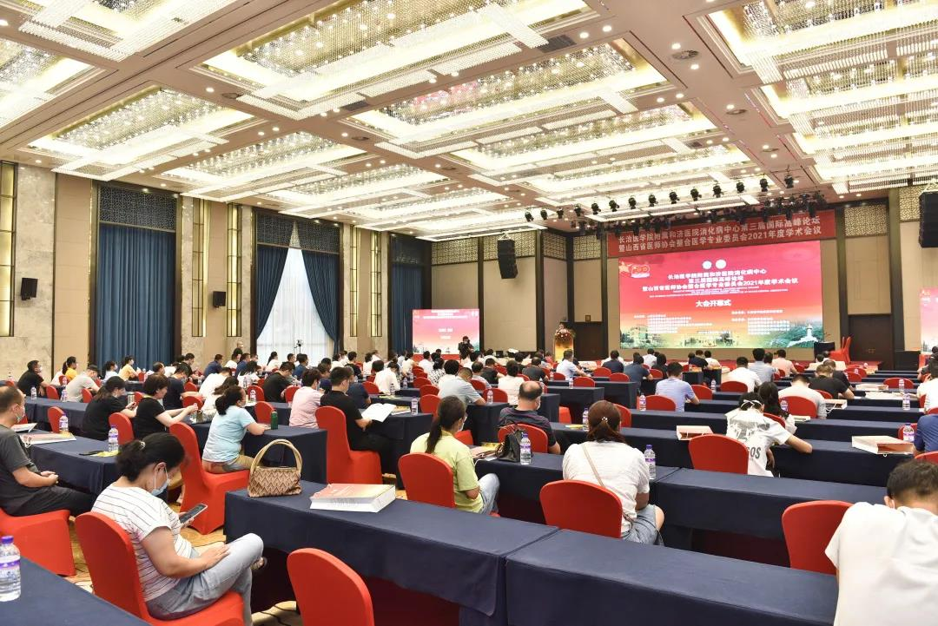
2021年7月31日，山西省医师协会整合医学专业委员会2021年度学术年会暨长治医学院附属和济医院消化病中心第三届国际高峰论坛在长治隆重召开。山西省医师协会苏云星副会长、长治医学院副校长宋晓亮、上海市胸科医院胸外科副主任、食管外科主任李志刚、山西省肿瘤医院消化内镜微创外科中心主任董剑宏、长治医学院和平医疗集团理事长、附属和平医院党委书记尚进平、和平医疗集团副理事长、附属和济医院党委书记费丽萍、附属和济医院院长郝少峰、附属和平医院副院长连长红、长治市卫健委医政医管科科长吴军等出席会议并致辞。会议由山西省医师协会整合医学专业委员会主任委员、附属和济医院党委副书记、副院长王培龙主持。
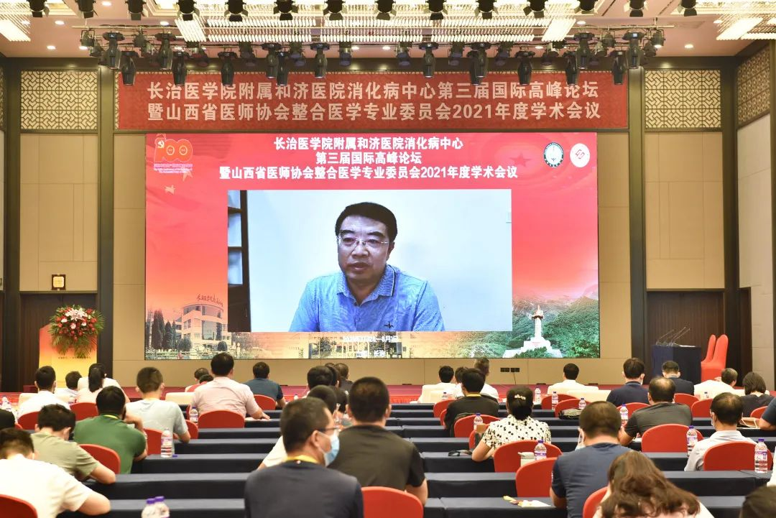
苏云星副会长致辞
山西省医师协会苏云星副会长在线上对大会的召开及对上海市胸科医院与和济医院的合作表示祝贺，他讲到整合医学是实现医学模式转变的必由之路，是未来医学发展的方向，更是全方位、全周期保障人类健康的新思维、新模式和新的医学观。苏会长希望今后专委会能够加强专业协作和交流，引领大家拓宽学术视野，启发专业思路，不断提升科研水平和临床能力，为人民健康服务。
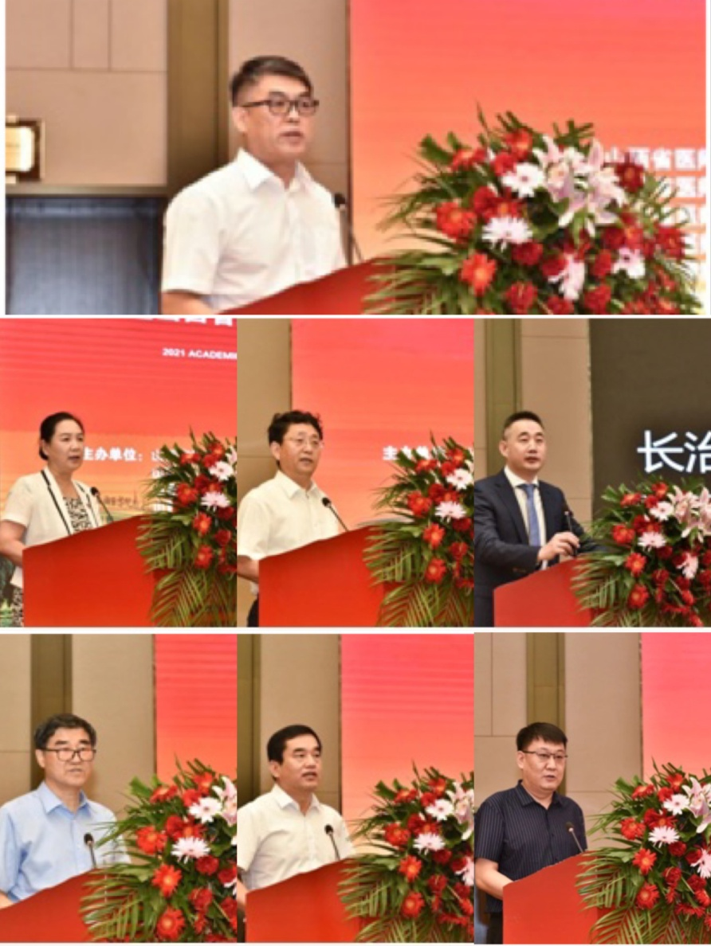
会上，还进行了“上海胸科医院长治医学院附属和济医院合作单位”、“李志刚教授工作室”“上海市胸科医院食管病中心长治分中心”授牌仪式。
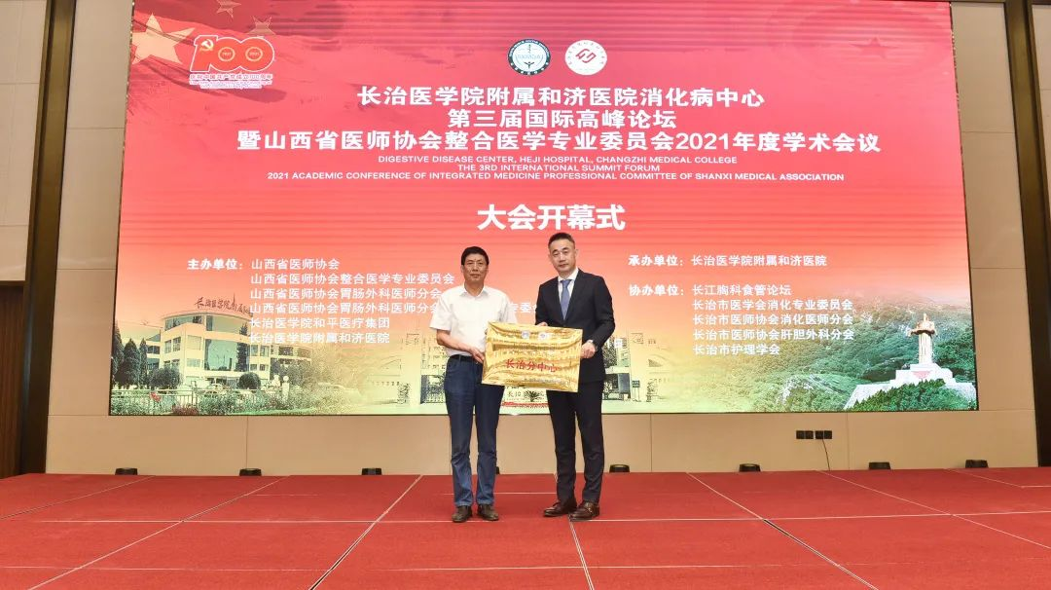
本次学术会议，以“整合、科学、交流、发展”为主题，围绕国内外胃肠肝胆胰、食管及肺肿瘤、消化内镜等专题，邀请国内外众多知名专家，就相关学科重点研究领域、最新研究成果、学科发展态势及热点难点问题进行深入研讨，各位专家学者齐聚一堂，凝聚发展共识，探讨创新思路，传递成功经验，推动整合医学的理念及实践贯穿到多学科个体化整合诊疗中，不断提升临床诊治水平，促进学科发展和人才培养质量的提高，为健康中国、健康山西贡献力量。

山西省医师协会学术会务部 供稿

